Moh Khusnul hud Saefil

5170411261

S1 Teknik Informatika (D)

Output program tugas halaman 13 (Modul)

No 1

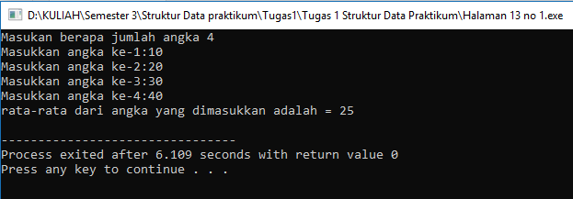

No 2

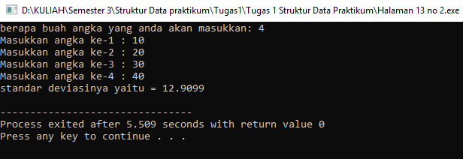

No 3

